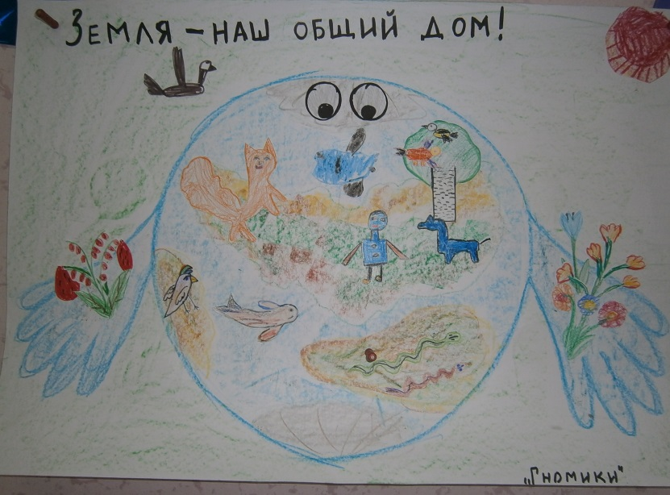
День Земли
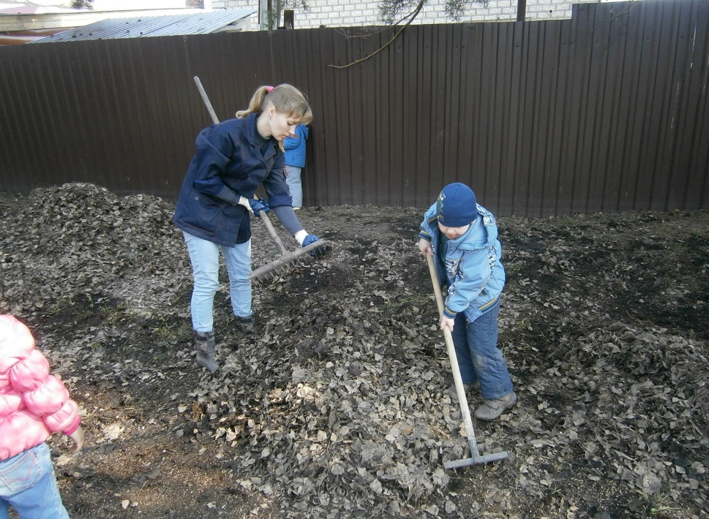
22 апреля во всем мире отмечается день Земли. В нашей стране его начали отмечать в 90-х годах. Сегодня во многих дошкольных учреждениях празднование Дня Земли стало хорошей традицией. Вот и у нас в МБДОУ детском саду «Сказка» Кемеровского района в поселке Новостройка 22 апреля ежегодно проходит празднование «Дня Земли» педагогический коллектив поставил для себя Цель: Углублять экологические знания детей, воспитывать у них гуманное отношение к природе, чувство ответственности за все живое на Земле. Из цели были поставлены Задачи: 1. Развивать у детей экологическое мышление, способность осознавать последствия своих действий по отношению к окружающей среде; эстетических чувств, умение видеть красоту природы, восхищаться ею.
2. Формировать у детей знания норм поведения в природном окружении и желание соблюдать их в практической деятельности и в быту.
3. Привлекать детей к посильному участию по охране и защите природы.
4. Воспитывать бережное отношение к миру природы.
5. Доставить детям радость от участия в общем празднике и совместном труде.
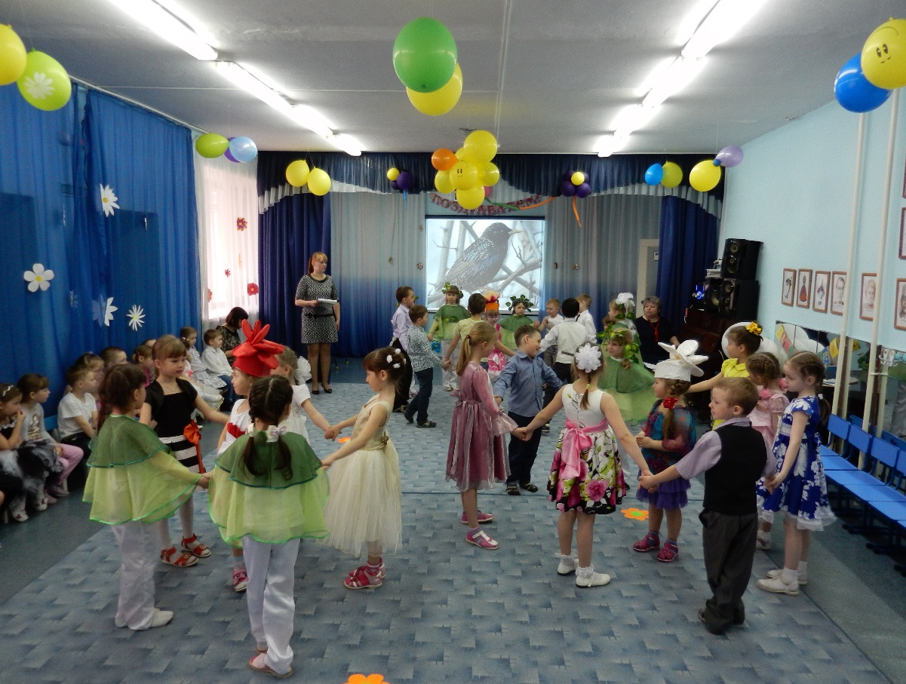
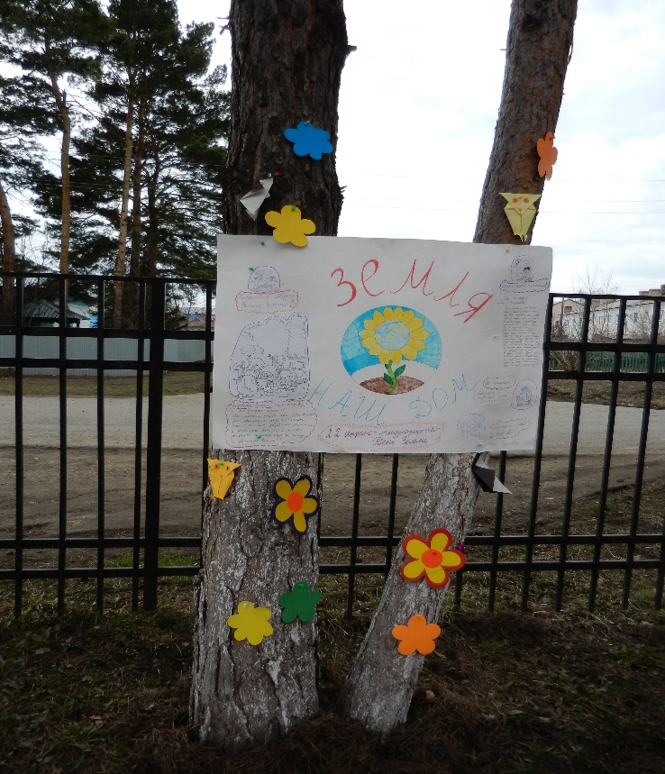
Свою работу мы начали с познавательных бесед, наблюдений, рассматривание иллюстраций, были организованы выставки детского творчества. Дети совместно с педагогами участвовали в трудовом десанте «Очистим Землю от мусора». Оформили стен – газеты «Земля наш общий дом. Дети старших и подготовительных групп просмотрели фильм – презентация «Земля наш дом». Акция «Расскажи о дне земли» (родители подготовительной группы «Крепыши» совместно с детьми изготовили стен – газеты, которые повесили на территории детского сада, чтобы каждый житель села мог узнать что –то новое о «Дне земли». Подвили итог мы музыкальным праздником «День Земли».

